**PENGEMBANGAN APLIKASI WEBSITE**

**MODUL 2**

**PENGENALAN HTML TINGKAT LANJUT**

Disusun Oleh:

Nama / NIM

Embun Tiara Rahmatullah / 1204230050

**PROGRAM STUDI S1 SISTEM INFORMASI**

**FAKULTAS REKAYASA INDUSTRI**

**TELKOM UNIVERSITY SURABAYA**

**2024**

**HASIL Praktikum: TUGAS POIN KE 1**

**Github:**

1. Elemen form

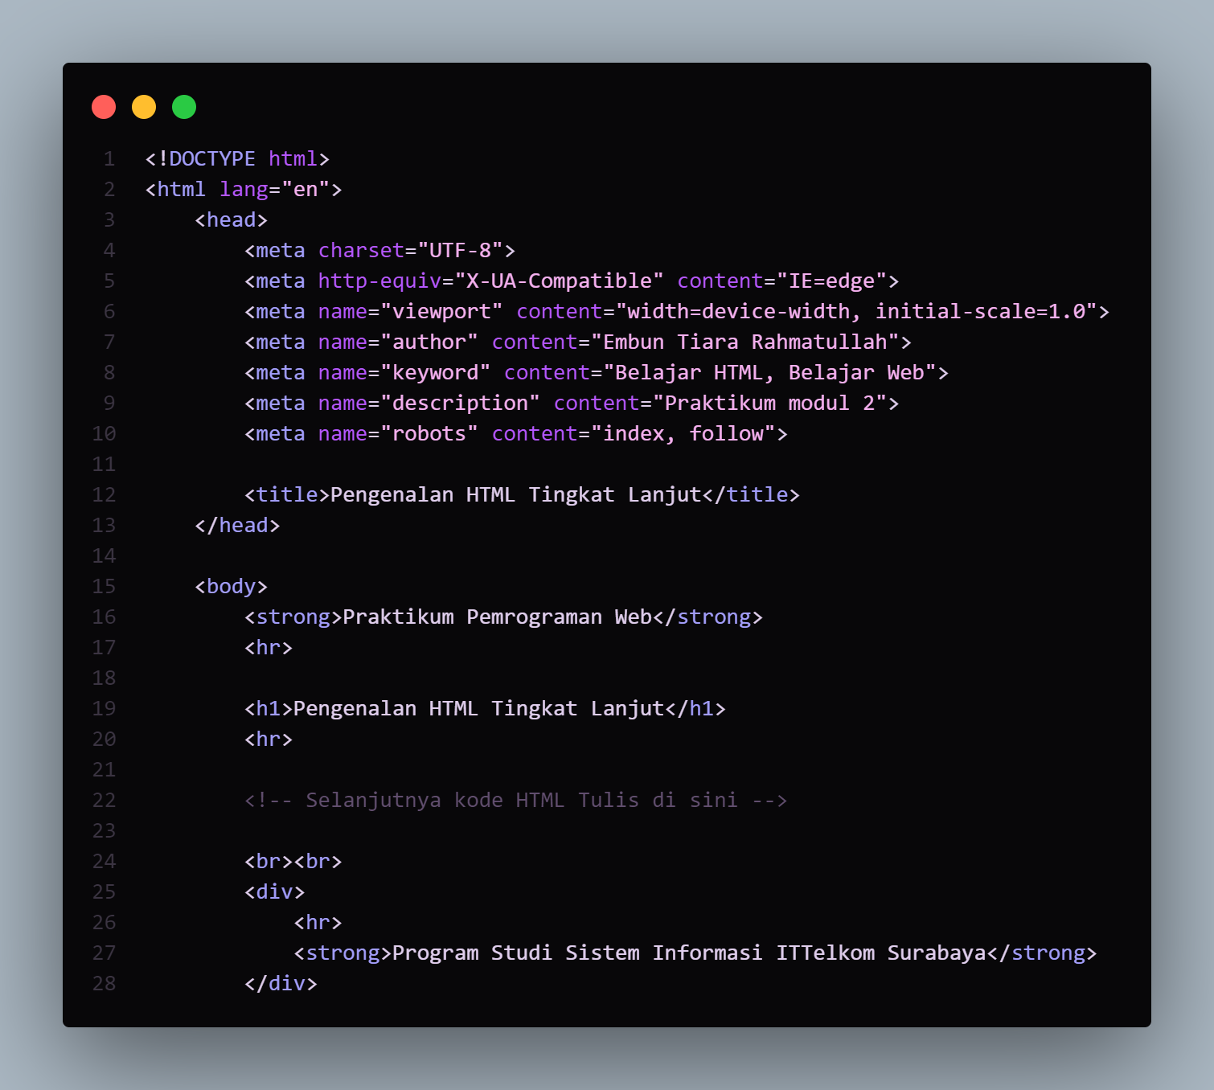

Output:

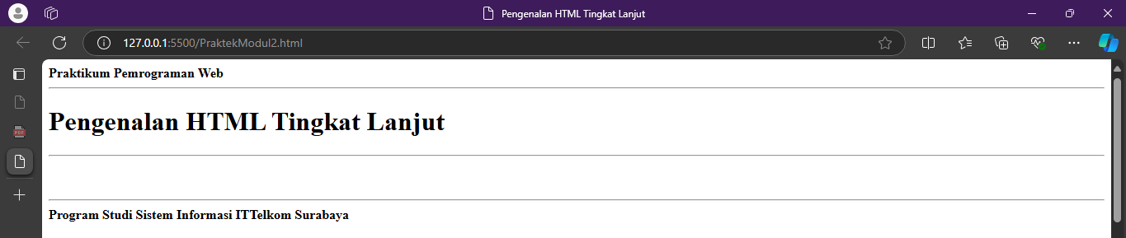

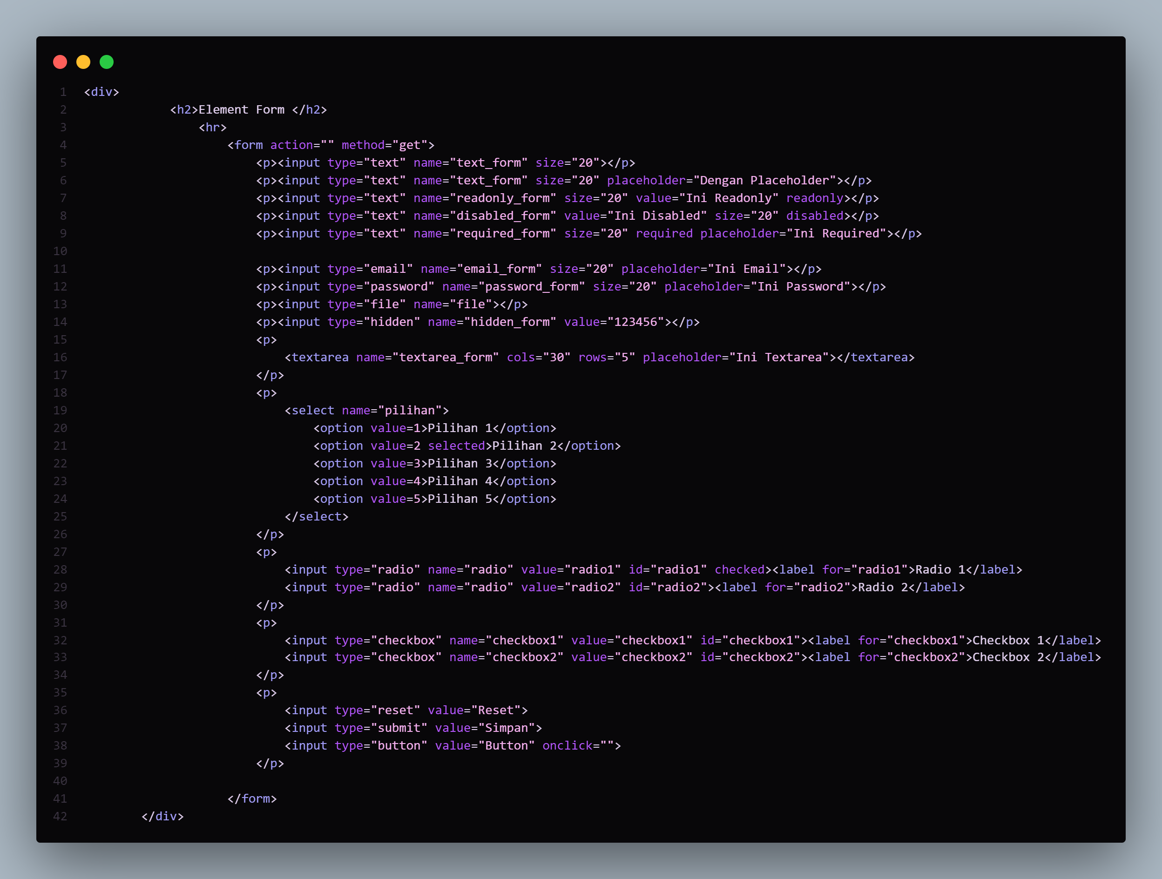

Output:

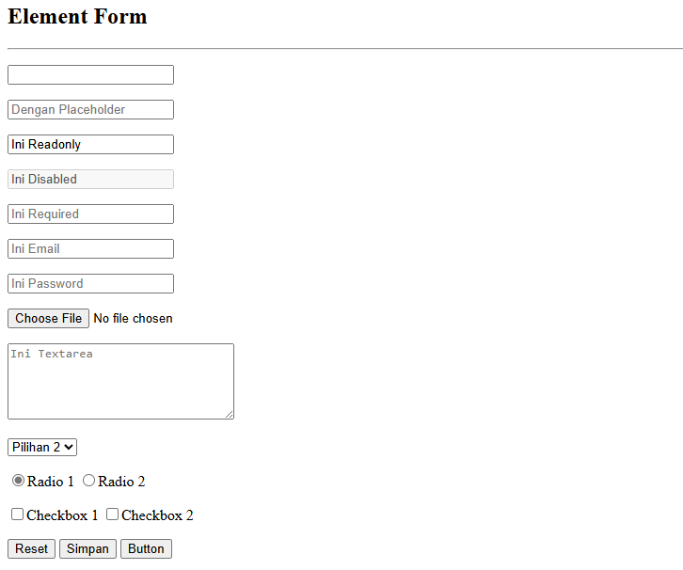

1. Elemen Embed

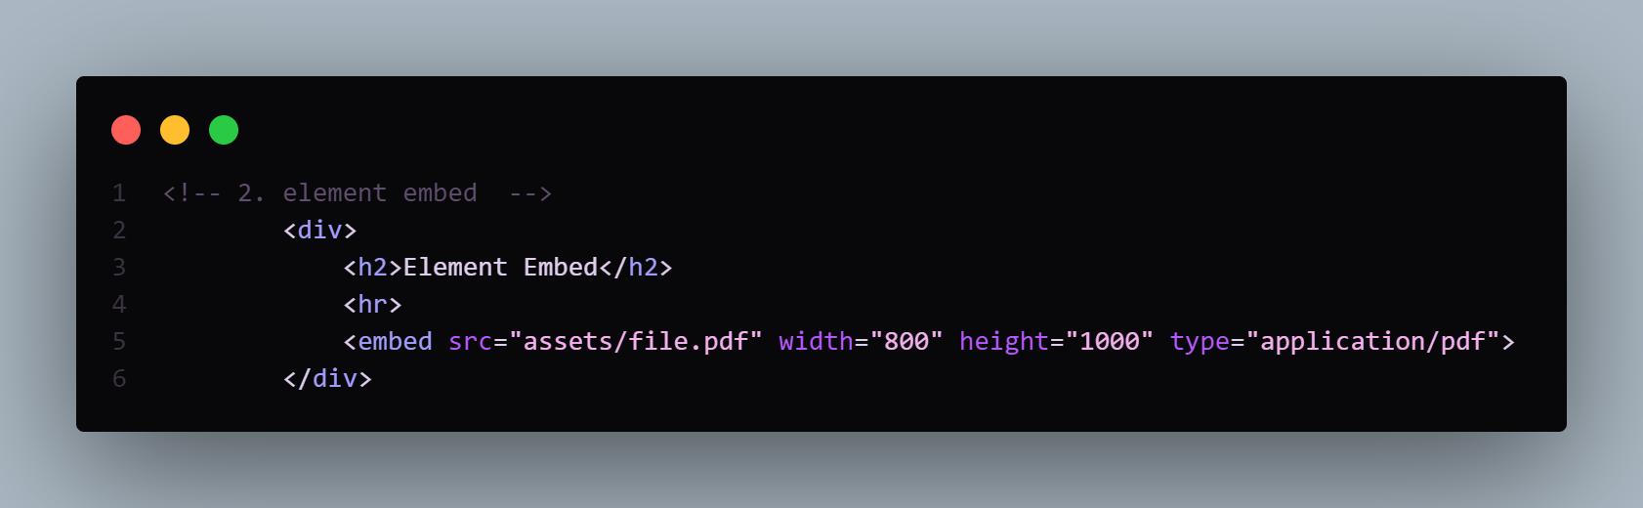

Output: dikarenakan saya tidak menyimpan file.pdf seperti yang tertera pada code di atas maka dari itu tidak ada hasil yang bisa dikeluarkan, hanya saja ukuran dari halaman pada div ini mengikuti ukuran yang telah diperintahkan.

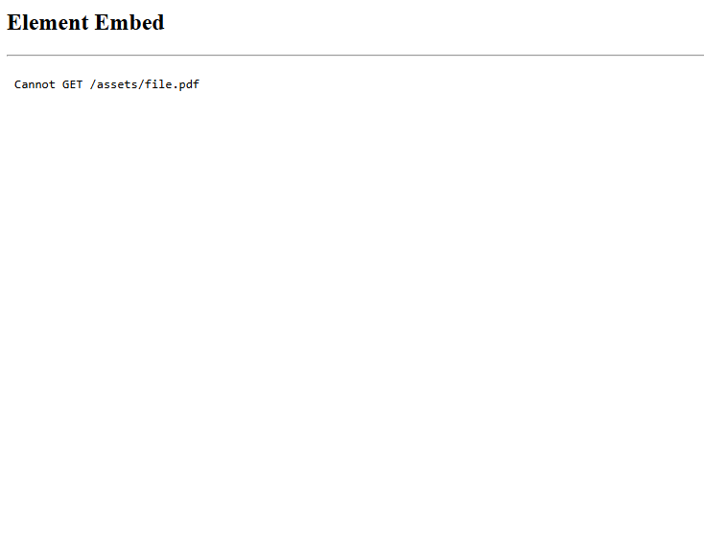

1. Elemen Object

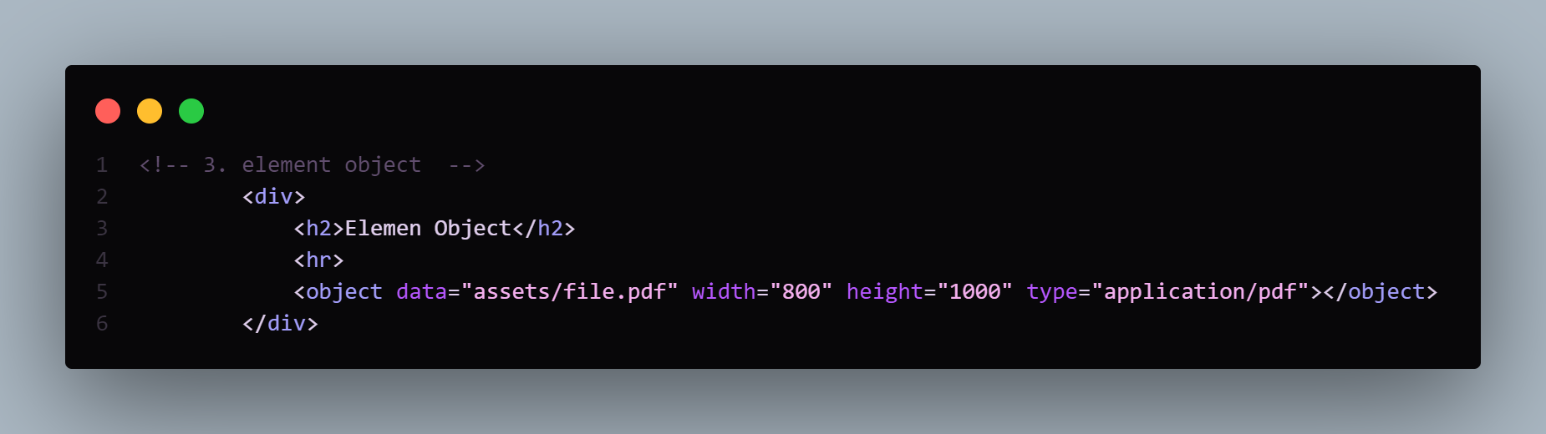Output: dikarenakan saya tidak menyimpan file.pdf seperti yang tertera pada code di atas maka dari itu tidak ada hasil yang bisa dikeluarkan.

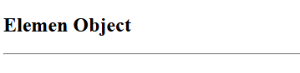

1. Elemen Iframe

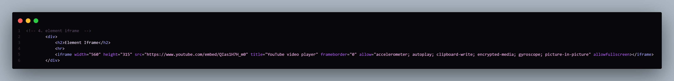

Output:

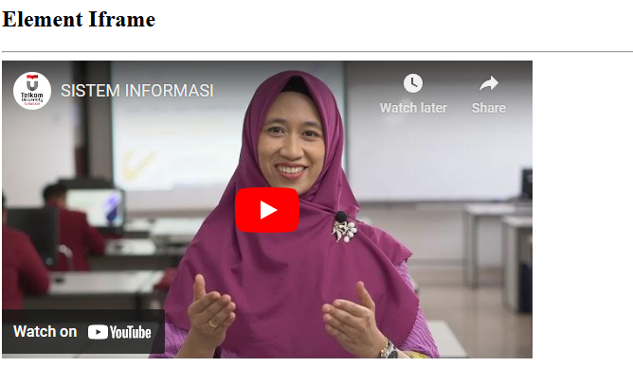

1. Tag sematic HTML 5

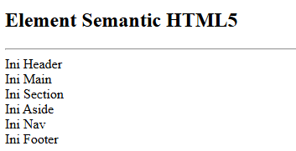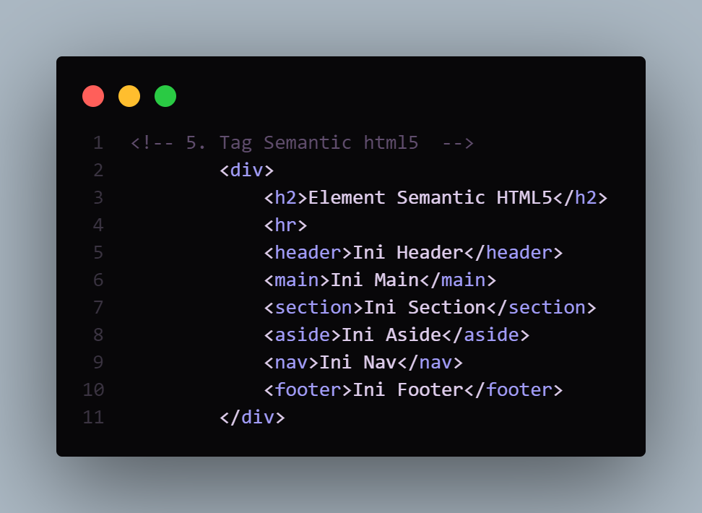Output:

**HASIL PRAKTIKUM POIN KE 2 (SEMANTIC.HTML)**

1. Head

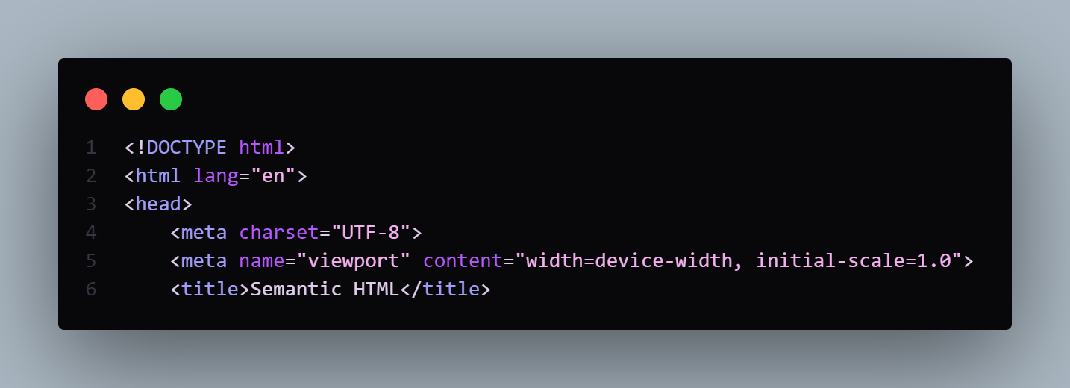

Output: hasil yang tampak hanya bagian title “semantic HTML”



1. 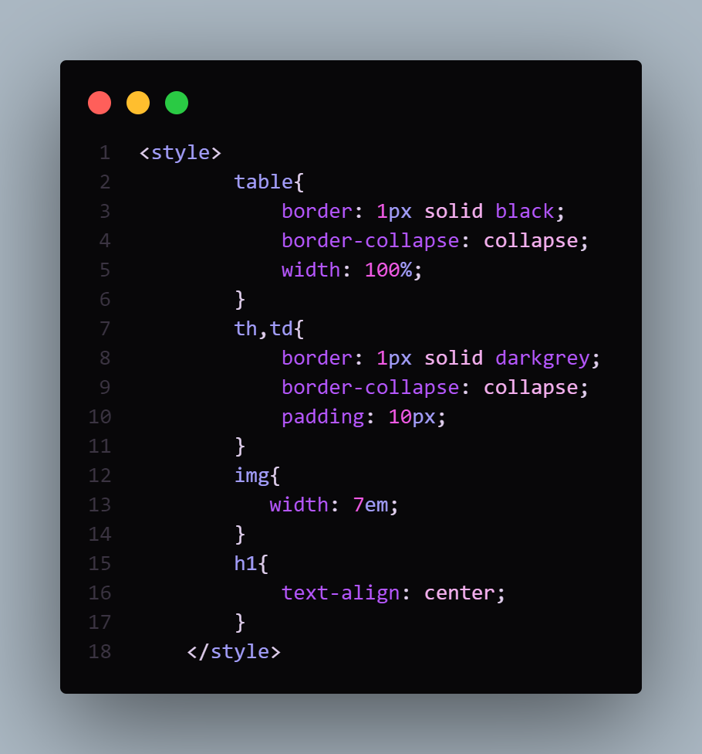Style

Output: style ini digunakan untuk merapihkan code html seperti jarak, spasi dan sejenisnya, sehingga pada tag ini tidak ada hasil output, untuk hasil output bisa dilihat pada tag yang akan dijelaskan pada point selanjutnya.

1. Nav Table

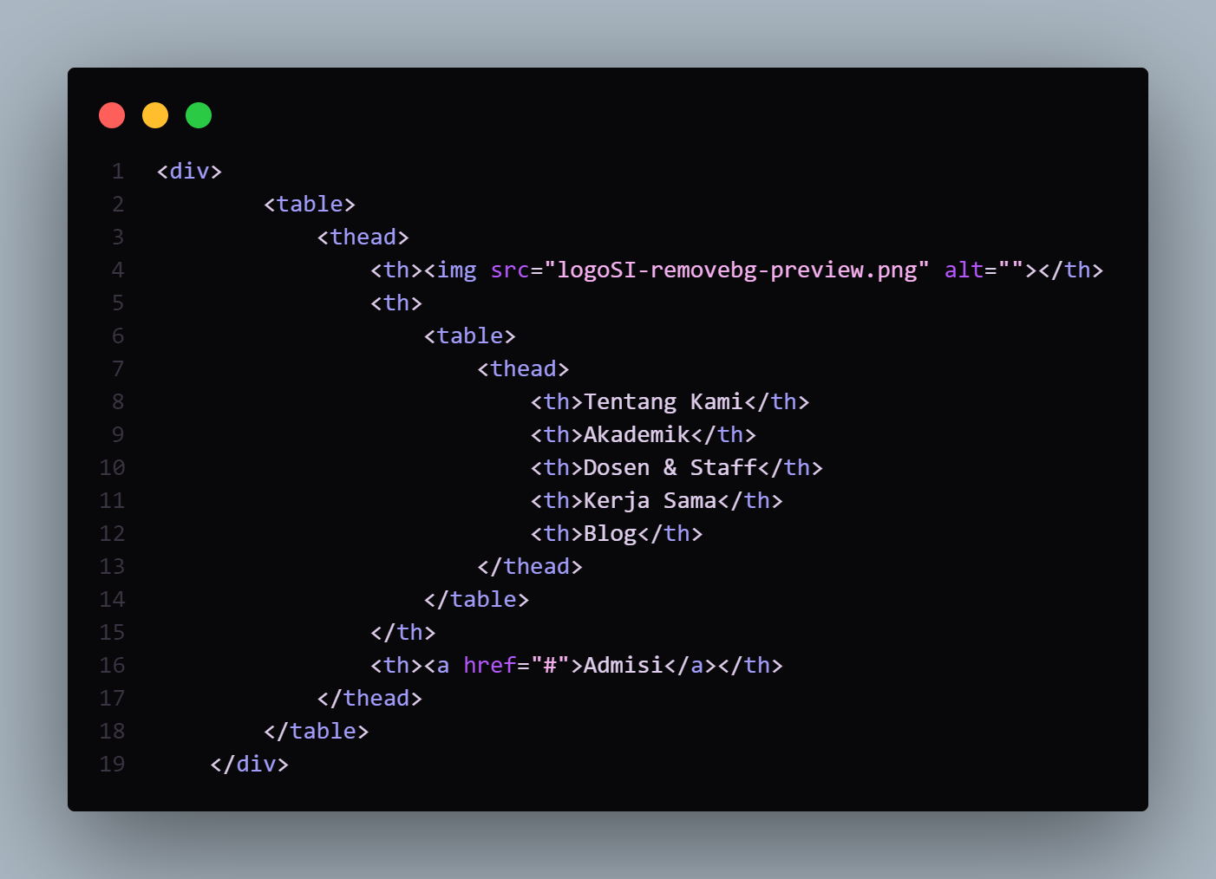

Output:



1. Heading

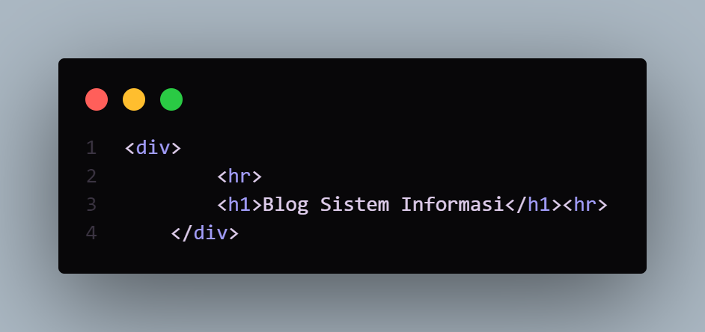

Output:

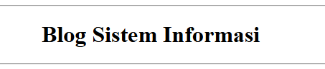

1. Main table
   1. Table kanan

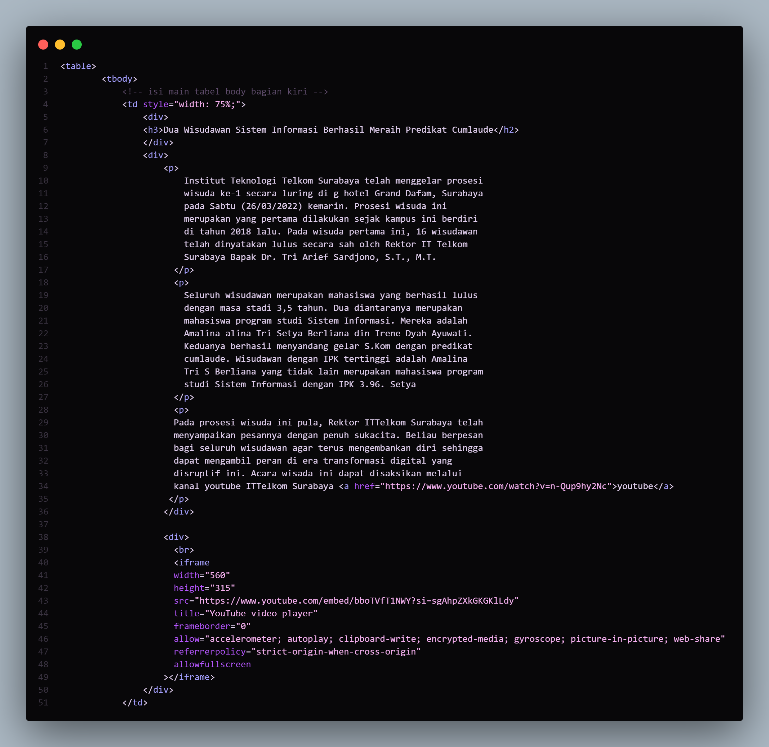

Output:

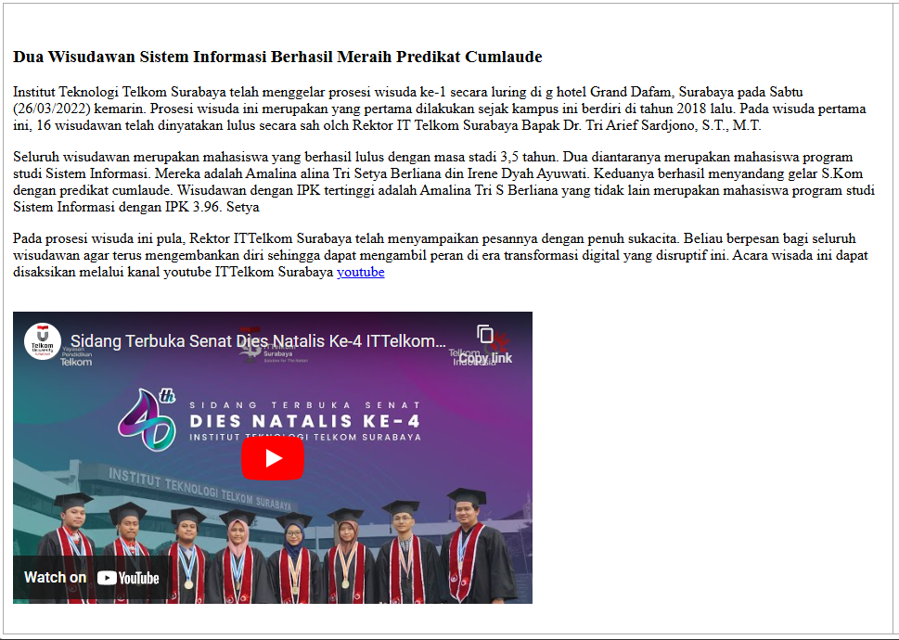

* 1. Table kiri

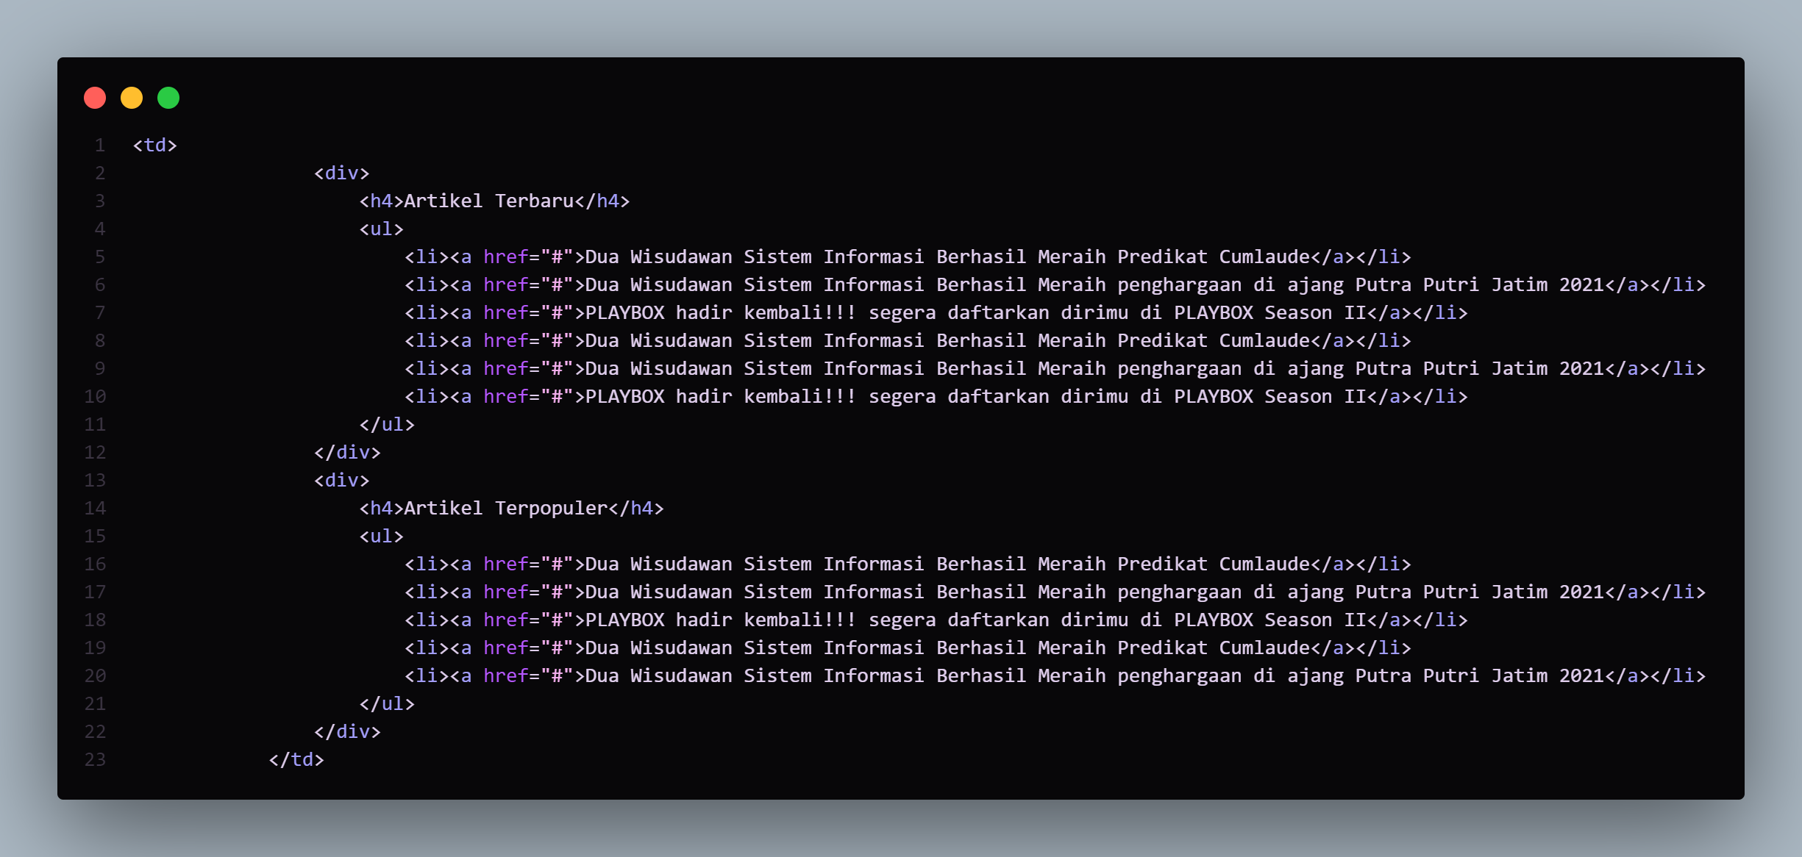

Output:

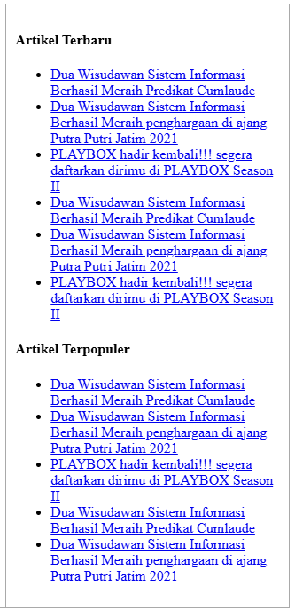

1. Footer table

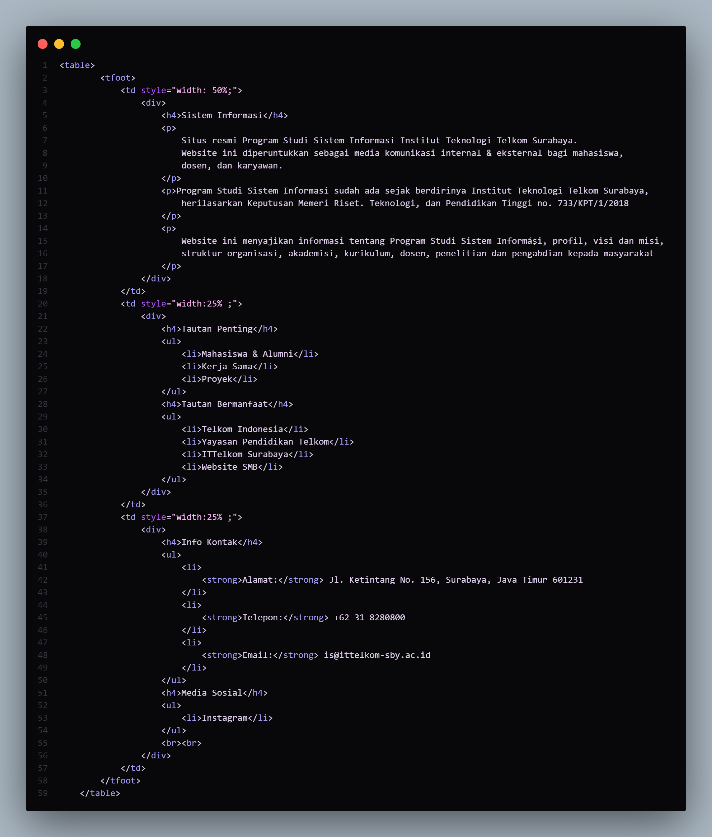

Output: saya menggunakan tag div untuk membantu saya membagi tiap bagian yang akan diisi dengan konten yang diinginkan, Sehingga ada div di dalam table.

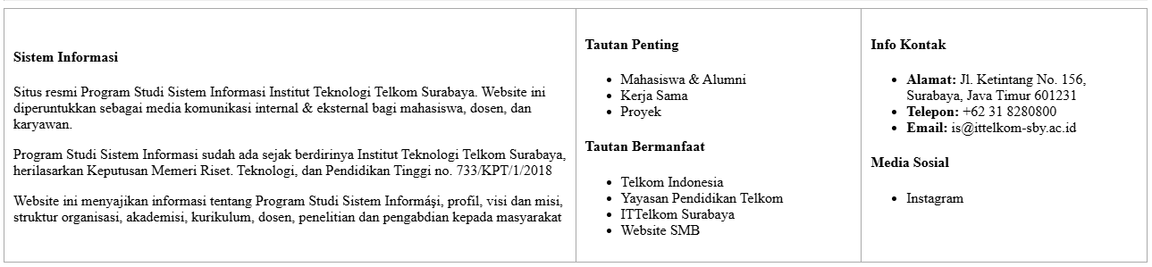

1. Footer & copyright

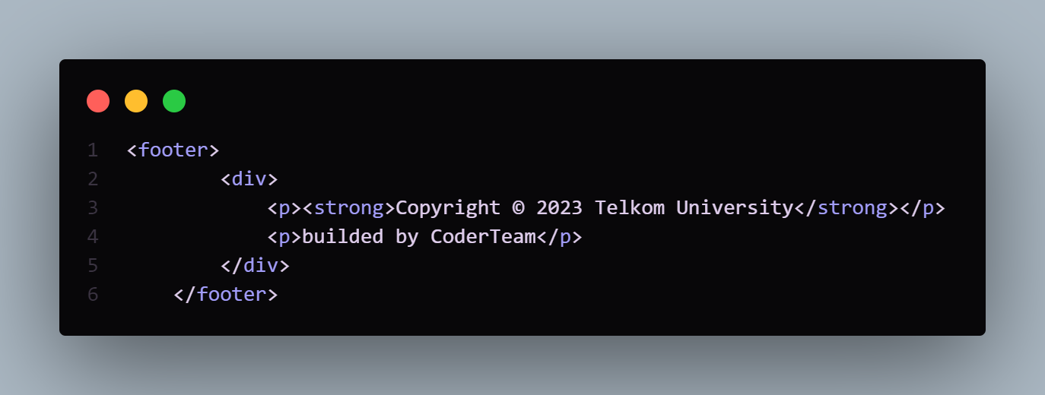

Output:

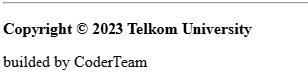

**HASIL PRAKTIKUM FORM.HTML**

1. Head

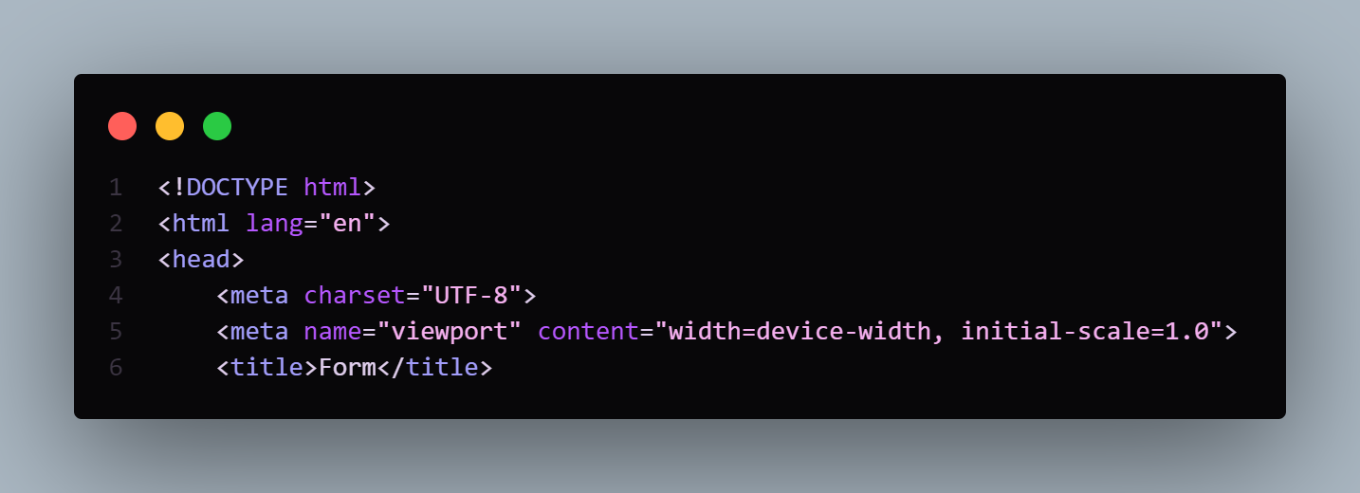

Output: tidak ada hasil output lain selain pada tag title yang berisi “form”

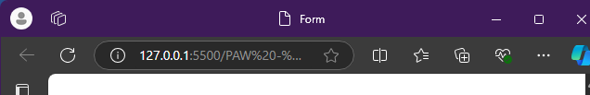

1. 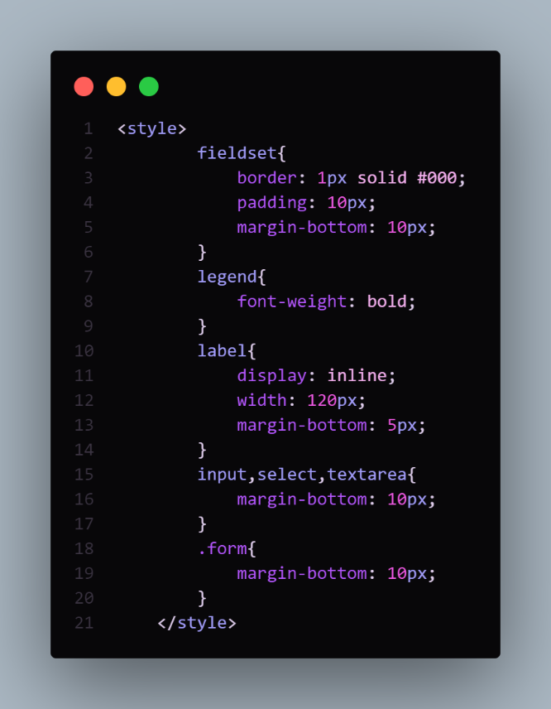Style

output: style ini digunakan untuk merapihkan code html seperti jarak, spasi dan sejenisnya, sehingga pada tag ini tidak ada hasil output, untuk hasil output bisa dilihat pada tag yang akan dijelaskan pada point selanjutnya.

1. Heading

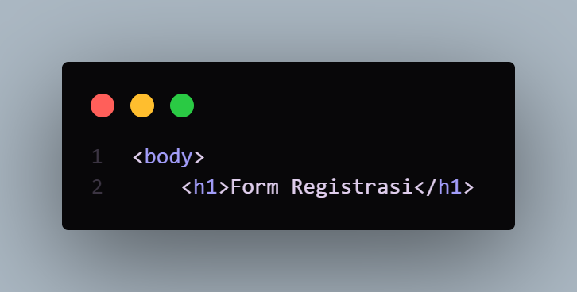Output:

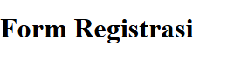

1. Biodata

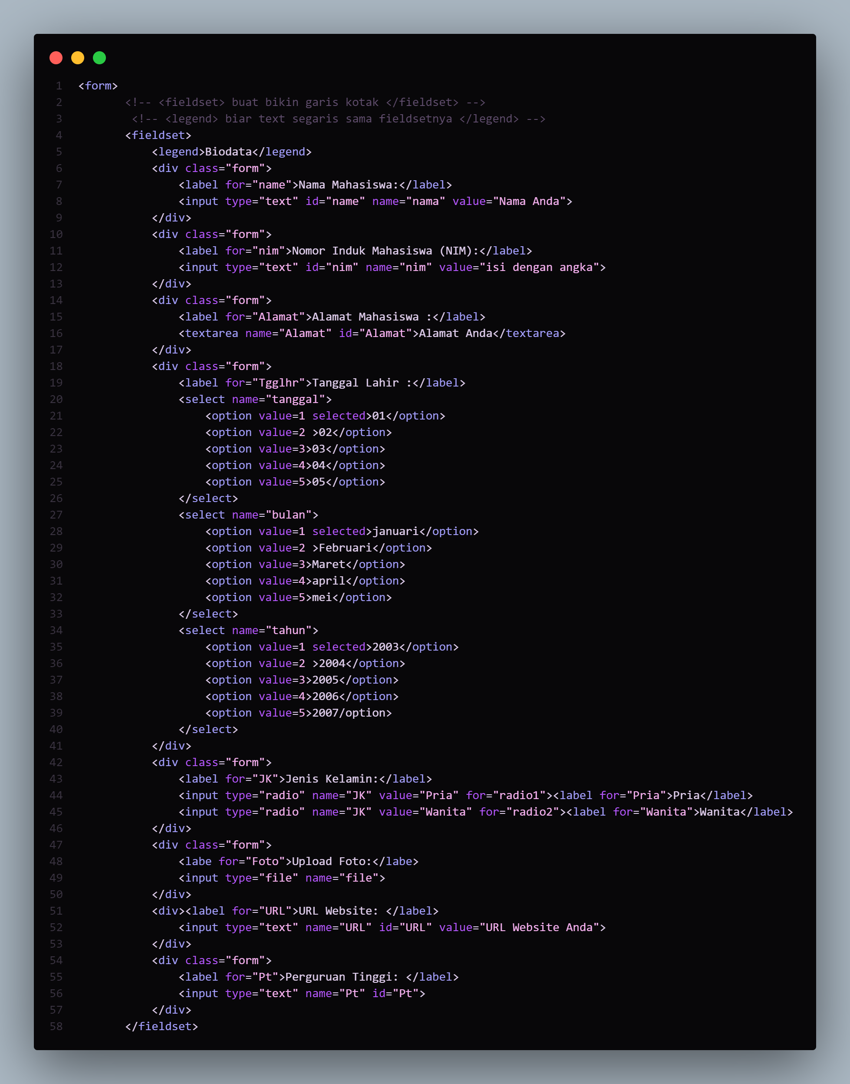Output:

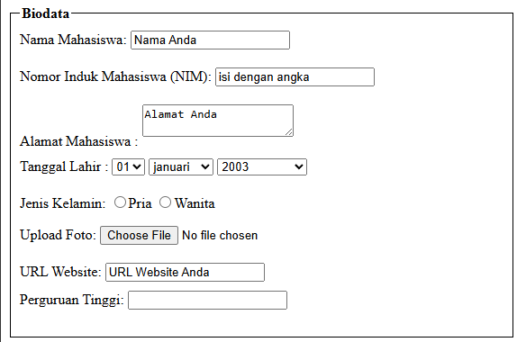

1. Info Akun

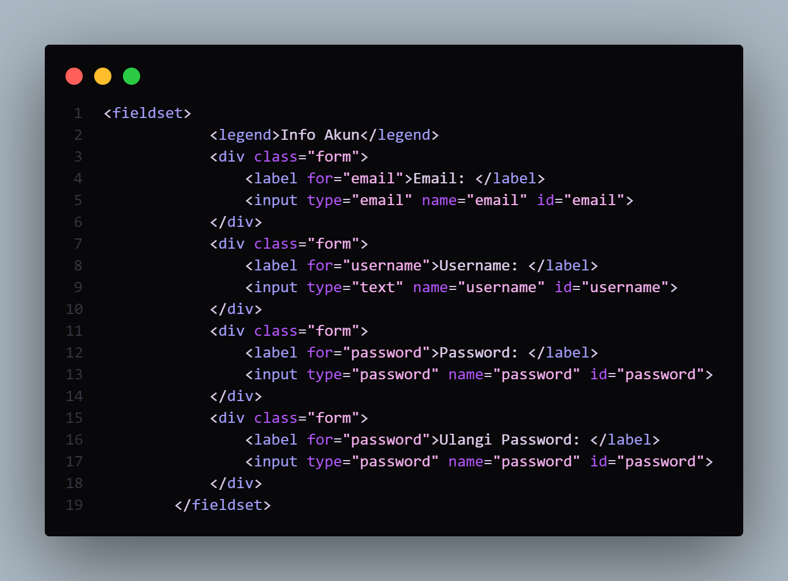

Output:

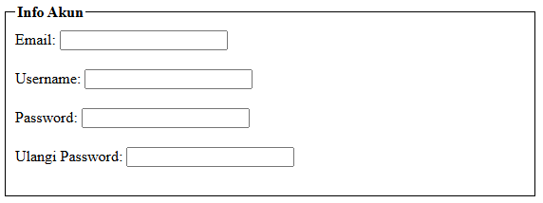

1. Kemampuan Dasar

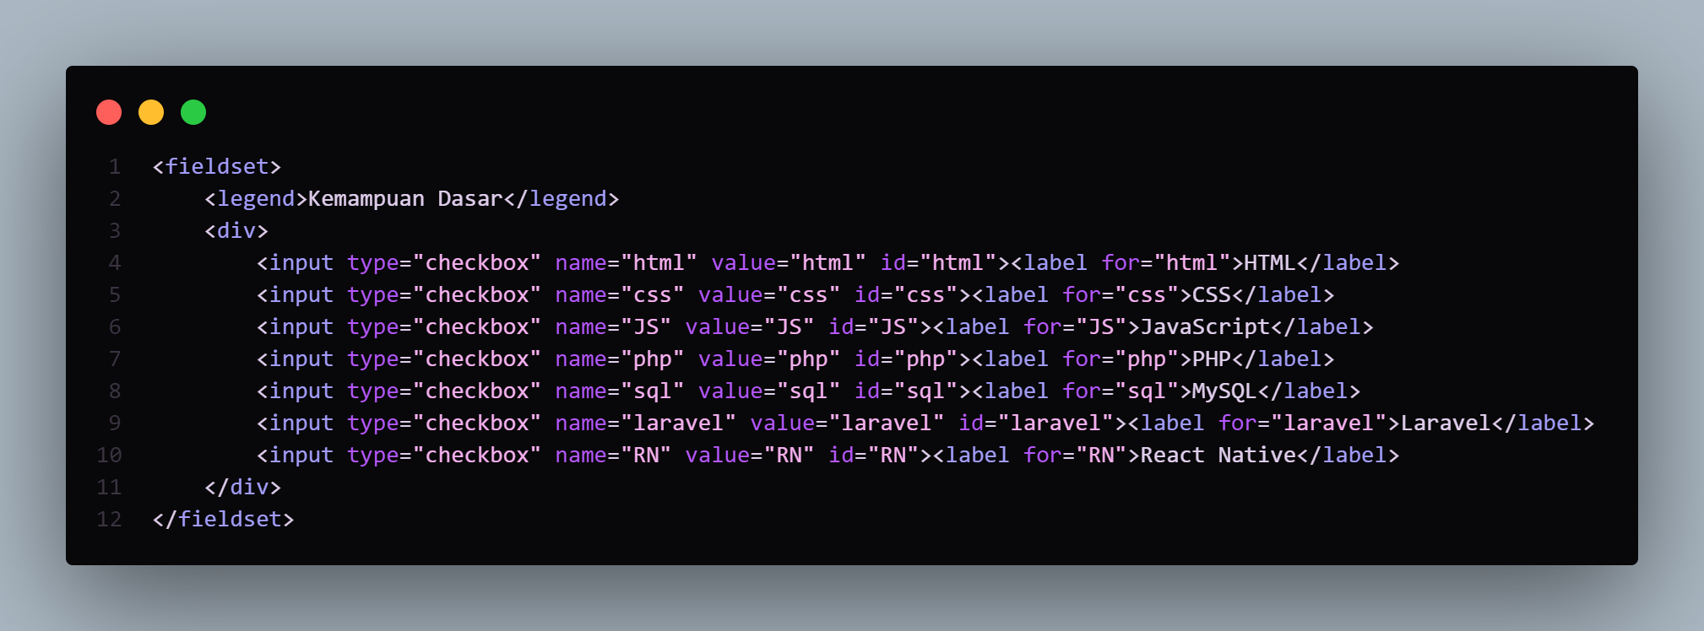

Output:

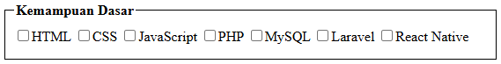

1. Button

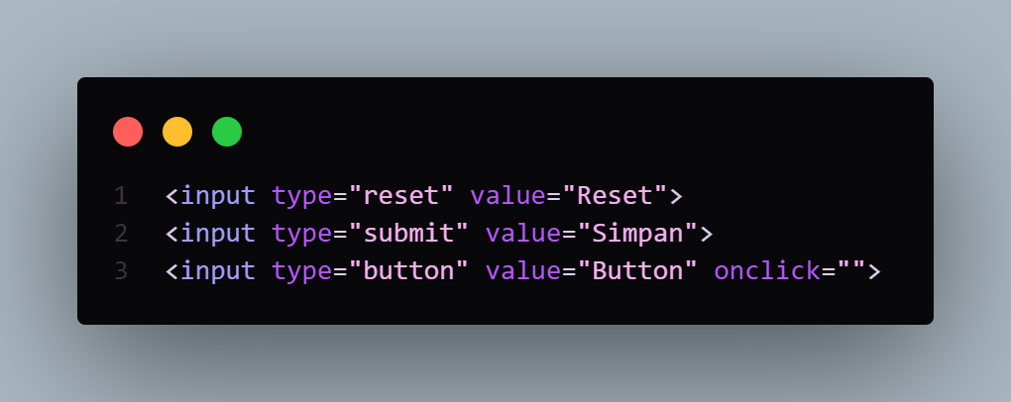

Output:

